

**独孤九剑第七剑——独孤布林带战法**

运用布林带炒股是一种国际上流行的技法，而投资者一旦真正从趋势及概率意义上理解并认知这一技术工具，就可以进一步提升实战操作的能力。利用布林通道上下轨进行高抛低吸是很重要的技巧。**下面黄老师就给大家讲讲如何利用布林线做高抛低吸，以及捕获行情的主升浪。**

**基础篇：**

**一、布林线的含义：**

布林线简称boll是根据统计学中的标准差原理设计出来的一种非常实用的技术指标。它由三条轨道线组成，其中上下两条线分别可以看成是**价格的压力线和支撑线**，在两条线之间是一条**价格平均线**，一般情况价格线在由上下轨道组成的带状区间游走，而且随价格的变化而自动调整轨道的位置。当波带变窄时，激烈的价格波动有可能随即产生； 若高低点穿越带边线时，立刻又回到波带内，则会有回档产生。

**二、布林线有四个主要功能：**

（1）布林线可以指示**支撑和压力位置；**股价通道的上下轨是显示股价安全运行的最高价位和最低价位。

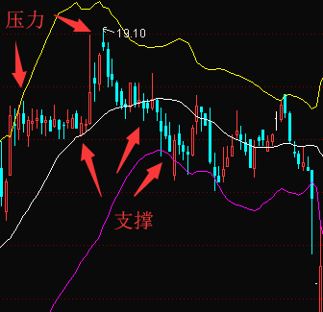

上轨线、中轨线和下轨线都可以对股价的运行起到支撑作用，而上轨线和中轨线有时则会对股价的运行起到压力作用。

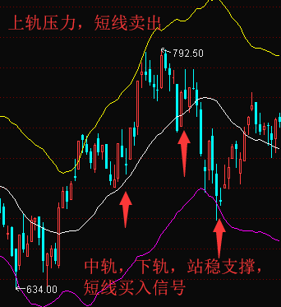

（2）布林线可以**指示趋势和通道**的，boll布林带总共有3条线，分别为上，中，下轨，**中轨之上为可操作趋势，中轨之下为不建议操作区域**，强势股总在中上轨之间.弱势股总运行在中轨下。

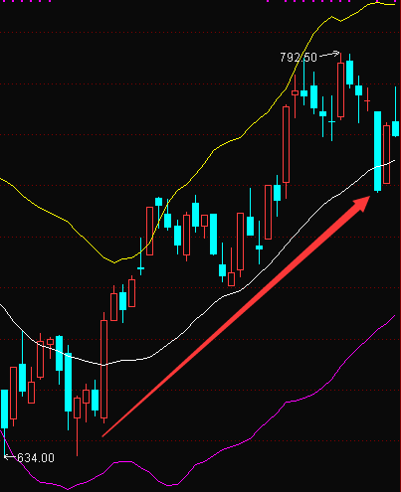

（3）布林线可以**显示超买、超卖**； 记住要点：**1.股价冲出上轨将有回调。2.股价跌出下轨将有反抽。**这是一种物极必反的原理，也就是一种回归的状态。

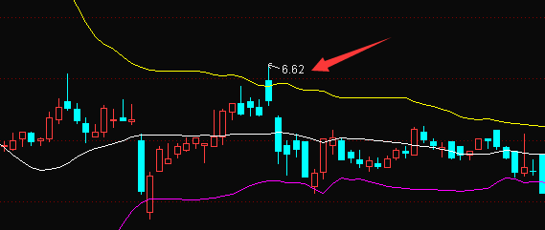

（4）布林线**方向的选择**。上下轨变窄隐藏着突破，后续开口越大说明机会越大，也预示着大行情的开启。

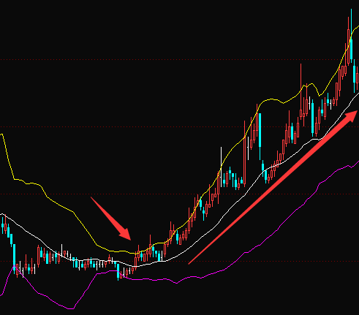

**布林带核心应用规则：**

**核心一：股价上升穿越布林线上轨时，回调机率大；**

**核心二：股价下跌穿越布林线下轨时，反弹机率大；**

**核心三：布林线震动波带变窄时，表示变盘突破在即；**

**核心四：股价在布林线的中轨以上，回档不破中轨，持续在中轨以上运行时，持仓；**

**核心五：中轨的方向决定趋势的运行方向，中轨斜率向上趋势就向上，反之则向下。**

**进阶篇：**

布林带三条轨道线，藏着无尽乾坤。运用这三条轨道线能够很直观的判断出股票所处趋势。股价运行于**上轨之上**就是**超强攻击形态**。运行于**中轨和上轨之间**，就是**上升通道形态**。运行于**下轨和中轨之间**，就是**下跌通道形态**。运行于**下轨之间**，就是**超强下跌形态**了。

而布林带的**缩口和开口**，往往预示着行情的**转折点**，也是行情的**爆发点**。有着非凡的意义。

**缩口的意义：**

1、股价经过数波下跌之后，随后经常会转为较长时间的窄幅整理，这时候我们就可以发现布林线的上限和下限空间非常小，越来越窄，越来越近。盘中会显示股价最高价和最低价差价极小，短线是没有获利空间的。经常练手续费都整不了，盘中交易不活跃，成交量稀少。**但是要密切注意这种缩口情况，因为一轮大行情可能正在酝酿中，这跟均线粘合、筹码单峰密集同一个道理，一旦成交量增大，股价上涨，布林线开口扩大，上升行情宣告开始。**

2、相反，如布林线在高位极度缩小，一旦股价向下破位，布林线开口放大，一轮跌势将不可避免。

**开口的意义：**

1，当股价由低位向高位经过数浪上升之后，布林线最上压力线和最下支撑线开口达到了极大程度，**并且开口不能继续放大转为收缩时，这时候就是卖出信号，通常股价紧跟着是一轮大幅下跌或调整行情。**

2，相反，当股价经过数浪大幅下跌，布林线上限和下限的开口不能继续放大，布林线上下开始缩口，**等到布林线下限支撑线随后由下向上缩口时，一轮跌势将告结束。**

**那么实战中如何运用布林线，狙击暴涨黑马股呢？**

实战中，我们可以关注布林线向上开口的股票，这类型形态可以称之为，**喇叭开花**。

**喇叭开花四大核心：**

**核心一：黑马暴涨前布林带先走平一段时间。**

**核心二：然后布林带逐渐缩窄。**

**核心三：在布林带缩窄的末期开始缩口。**

**核心四：布林带缩口后再张口，股价沿布林带上轨上攻。**

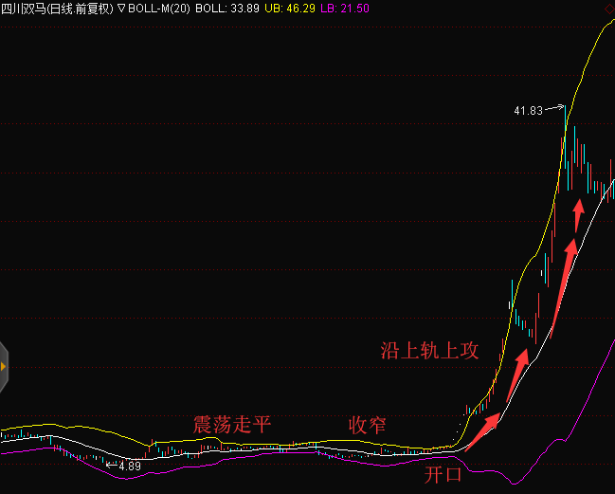

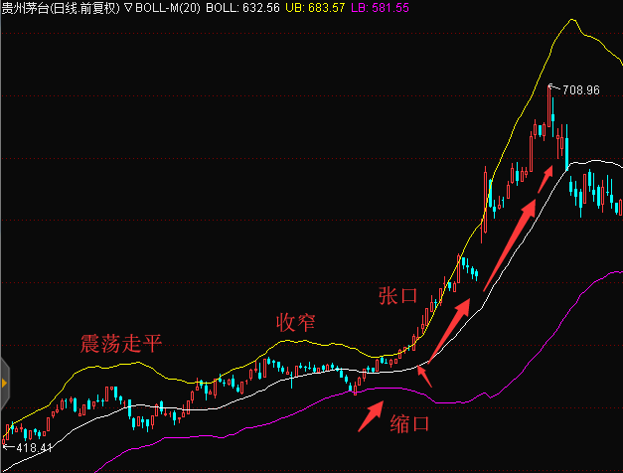

**布林带走平时间越长，开口向上暴涨的空间也就越大，而缩口再张开那一天就是我们最佳介入点了。一般布林张口后呈现喇叭花开的样子，上轨往上走，下轨往下走，股价沿着上轨往上走，大牛股就这样形成了。**

**长线八倍大牛股——投资策略解读**

**新三板股票代码：871081东亚股份**

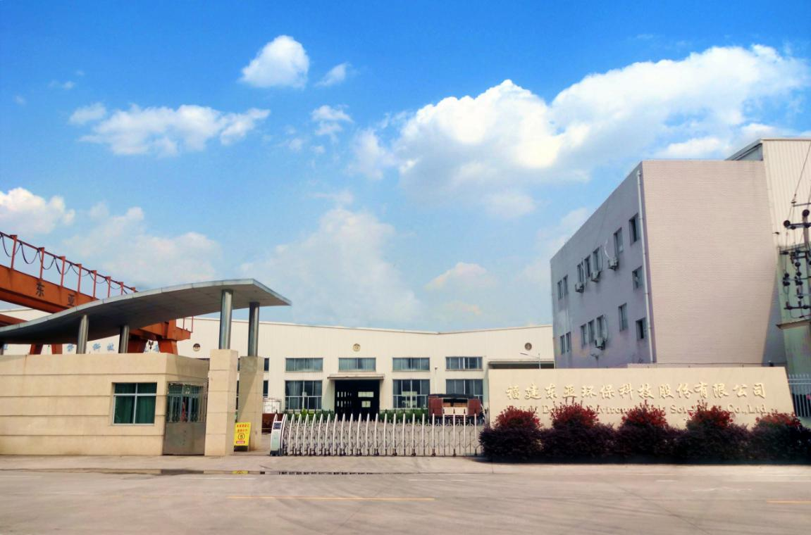**根据部分反馈，发现很多股友对本次的认购仍有很多不明白的问题，黄老师在这里也给大家一一解答。**

1. **什么是新三板？**

新三板是经国务院批准，依据证券法设立的全国性证券交易场所，2012年9月正式注册成立，是继上海证券交易所、深圳证券交易所之后第三家全国性证券交易场所。在场所性质和法律定位上，全国股份转让系统与证券交易所是相同的，都是多层次资本市场体系的重要组成部分。

讲到新三板，下面是新三板的挂牌条件大家可以自行看看，企业的经营状况都是受监管的，并且按一定规则进行财务编制，内容都是很规范有条有据，所以一家企业并不是随随便便就可以上新三板的。咱们本次的长线布局，东亚股份（871081）在股票交易软件上市可以查询到的，大家不要拿非挂牌的企业去进行对比。

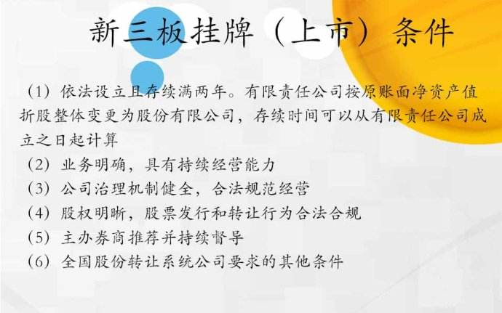

**（二）企业为什么要上新三板？**

这是新三板挂牌企业的好处！

第1大点，能享受到政府的补贴。

第2大点，能规范财务报表，法律法规，符合资本市场规范。

第3大点，有利于完善公司资本结构，促进公司发展。

**（三）东亚股份为什么要股权转让？**

企业要发展，那么就需要更多的资金，那么需要资金就需要进行融资，融资必然就是出让部分的股份给投资者，从而得到所需的资金。东亚转让部分股权用来进行融资，融的资金给东亚用于企业发展，将更有利于企业未来的壮大。

**而东亚股份本次资金规划用途：**

1. **一带一路，境外设立控股子公司拓展东南亚市场。**
2. **美丽中国，投资环保设备生产线，承接环境治理工程。**
3. **工业4.0，投资消防、地铁、隧道风机生产线。**

**（四）投资者有哪些风险？**

任何都是都是风险与收益并存，那么这次的长线布局有没有风险！咱们通过分析就很清楚了！

1. 企业已经挂牌在新三板交易平台，是由证监会监管审核的。
2. 企业的盈利情况，大家可以看看每年的业绩利润是比较不错的，最重要的是经过本次业务布局战略调整，未来持续增长势头强劲。
3. 目前企业已经签订科创板IPO辅导协议，随着科创板+注册制的快速推行，企业有望实现快速上市。
4. 本次认购是有承诺函的！重点一业绩承诺 ，重点二上市申报日期承诺。

企业具备持续经营能力，大家要考虑的风险就是这票能不能转板上市！ 企业是做出上市申报日期的承诺，承诺2022年12月31日前之前展开 IPO 申报程序，或向上海证券交易所申报科创板上市。如果没有达到的话，直接以每年8%的利润回购。也就是说如果没有上市的话你最低也能获得32%的收益。这比银行的收益应该是高很多的。

**（五）投资者的收益如何？**

风险讲完来给大家讲讲收益！

通过黄老师团队历时好几个月的实地调研，收益可以说几乎是非常确定了的，最高的转板收益高达八倍以上。而且还拿到企业的承诺函，最差的未转板收益就是：承诺没达到，以年化8%的利率回购 ，投资100万一年就是8万，二年16万，三年24万，以此类推！

而我们这次布局的目的肯定就是：上市！登陆科创板！转板上市！赚取预期八倍的收益（计算方式之前和大家分享过）！ 大家可以多了解一下次新股上市的收益。近期的统计表大家可以看看。按企业各方面的资料，八倍是比较保守的预期！

这里的话，有一点大家要清楚的。有的朋友会想没有达到承诺年化8%回购太少了，在a股上买个涨停都不止了。 你这是思维的误区！因为你没有理解清楚为什么要进行本次长线布局。咱们调研了企业这么久布局的就是上市后得收益。 年化8%这是最保守的收益！而你存在的是赚取上市预期八倍的收益的机会你在A股是很难做到的。可能压根就不敢想象。

**（六）投资者投资后如何退出兑现？**

有人会问，老师你给讲讲，比如我买了新三板的这只票，也如期涨了若干，如何卖出去？还有具体是如何操作？

涨了跟股票一样啊，你想卖出不想拿了就通过委托企业转让交易或者转卖给别人或者就行了，或者将股份交割到自己名下的股票账户，自己决定买卖。但是，我们做的本来就是长线投资布局，如果你拿不住，本来告诉你拿1年然后上市的话就有最大化的收益，你却拿了几个月就拿不住了，这样的朋友我们是不会给你布局机会的，因为本身这个是份额就有限，你还不懂得珍惜，我们就会直接把机会留给有这个价值投资理念的朋友。

如果你途中实在是真的要急用钱的话，你可以直接联系委托企业方，然后企业方给你手里的股份转让给其他人就可以了。但是你就拿不到企业方每年8%的年化利率回报了，也更拿不到它转板后预计八倍左右的收益了。

**（七）资金安全吗？把钱汇到这家企业能有保障吗？万一拿钱跑了怎么办？可有第三方担保吗？**

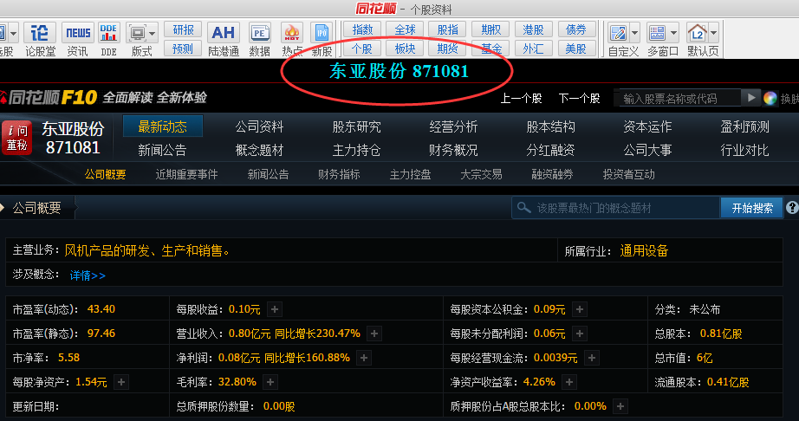

肯定有保障的，一家上市企业，还没出现过那种卷钱跑路的事，除非你买的是皮包公司，不是上市公司，而我们这家企业是否是上市公司，你直接在股票软件里输入股票代码一查就一清二楚，完全放心。而且这家企业里面还有其他知名的股东，还有不少知名的合作商家，另外证券公司，会计事务所，律师事务所，都有连带责任的，都是对普通投资者合法权益的保障，而且是证监会直接监管保荐的！现在关于投资上市企业都有完善健全的体系来保障投资者的权益的，所以这块更加无需担心！

1. **有股友问，科创板+注册制真的会加快公司上市速度吗？还有新三板公司上市真的有优势吗？**

是的，习大大推出科创板+注册制的意图，就是要让科技创新公司能够实现快速融资，实现快速上市，实现科技强国梦。科创板的推出，将带来一大批科技创新型公司的快速上市。而东亚股份正是符合这样一个条件的科技创新公司。

还有，上面也有分析过，新三板公司在财务，法律法规上已经做了迎接登陆上市的准备，会更容易适应资本市场上的规则，新三板公司在上市主板、科创板上是更有优势的。以近期的新三板公司江苏北人为例，获首批科创板受理可说明，该公司也是新三板公司首家获批准的公司。随着科创板的步伐不断加快，东亚股份完全有可能实现快速登陆科创板的可能！

**（九）有股友问，怎么转钱认购，手续怎么办？**

近期通过审核的名单已经公布，现在正在紧张火热的认购中，份额有限，只要你的审核通过的话你就可以跟企业方进行认购了，到时候将认购资金汇款到企业方指定的专用账户，企业方就会主动跟你签订法律合同，承认你的股东身份，合同一旦签字后你的股东合法权益就正式生效了！调研产生价值，我们迅视做的每一个标的，都是稳稳的幸福。

**大家都知道优质企业股权，散户最好的参与方式就是通过专业机构内部认购，而且名额有限，机会一般都很难得，就像中标一样都需要内部的资格。目前我们迅视资管黄老师团队，是直接和企业沟通，并在资本市场中抢到为数不多的份额机会，团队里的同事更是第一时间抢着完成认购，但公司为了回馈粉丝们对我们的支撑，才决定分享部分份额给忠实的铁粉们。由于份额不多，只有经过审核，我们真正的铁粉，才有资格抢购！**

**另外，目前我们的长线八倍调研大牛股，份额已经不多了，第一批内部认购布局已经结束了，第二批审核通过的朋友抓紧时间好好珍惜机会，不要错过难得的名额。没有审核通过的朋友说声抱歉，毕竟份额有限，不可能照顾到所有人！感谢大家对迅视资管的支持！**

**课程预告**

投资经验比较丰富的股友，一定能够注意到A股市场有一类最吸引眼球的标的——妖股，即使在股灾期间也有梅雁吉祥、特力A、洛阳玻璃等等妖股。今年就更不用说了，妖股层出不穷，既有东方通信、顺灏股份、人民网、大智慧等这种妖王，也有国际实业、东信和平、诚志股份、益生股份等小妖。

想知道妖股是怎么产生，想学会怎么捕抓市场的大妖吗？周一晚八点，黄老师将为大家重磅带来独孤战法第八剑——妖股战法。想学习的股友千万不能错过！

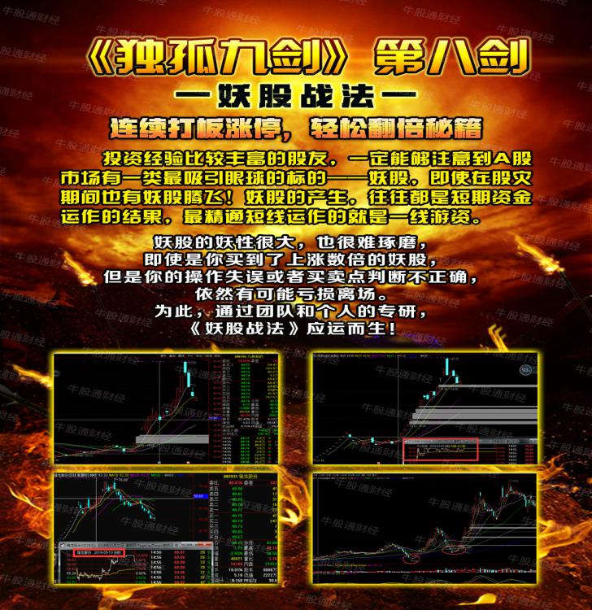

更多股市资讯可密切关注我们的公众号nglm168

最强牛股联盟